VI | Vitamini so snovi, ki v telesu sodelujejo pri številnih procesih, največkrat se pojavljajo kot kofaktorji pri različnih encimskih reakcijah. Sodelujejo na primer pri obnavljanju kože, skrbijo za pravilno delovanje živcev, možganov, imunskega sistema, nekateri pa celice varujejo tudi pred prostimi radikali. Naše telo jih razen izjem ne more sintetizirati samo, zato jih moramo zaužiti s prehrano. V različnih življenjskih obdobjih je potreba po vitaminih različna, prav tako pa so drugačne potrebe po nekaterih vitaminih pri posebnih skupinah ljudi, npr. pri kadilcih, nosečnicah, bolnikih, ipd.  Minerali so prav tako življenjsko pomembne snovi, ki jih telo nujno potebuje, čeprav v zelo majhnih količinah. Minerali so anorganske snovi, ki jih delimo na makroelemente- natrij, kalij, kalcij, magnezij, klor, fosfor in žveplo, ter na mikroelemente- železo, jod, baker, cink, kobalt, krom, selen, fluor, mangan, molibden. Pomanjkanje posameznih elementov je pri ljudeh po navadi redko, saj rastlinska in živalska hrana vsebujeta dovolj teh snovi. Do pomanjkanja pa vseeno lahko pride pri dolgotrajni enolični prehrani ali pri prevelikem vnosu vlaknin, ki lahko vežejo nekatere minerale.
VITAMINI
IN
MINERALI
 |  |  | 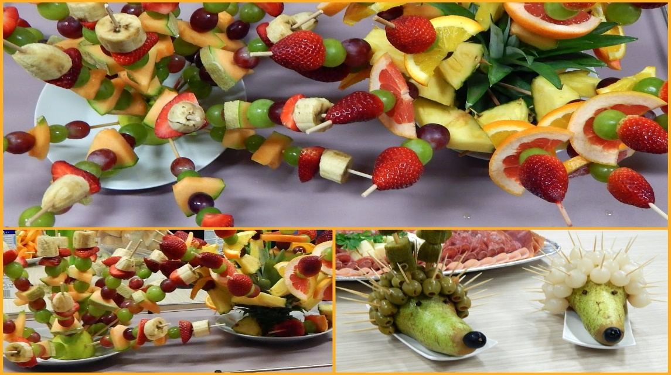 | GOSPODINJSTVO 6  Preberi si ta delovni list, v šoli pa boš dobil kopijo, da jo boš lahko nalepil v zvezek.
 |  |  | ZA KOSILO PRIPRAVI SADNA NABODALA. UPORABI SADJE, KI GA IMATE DOMA. Tudi, če imate samo eno vrsto jo nareži na trikotnike, kvadratke, itd., daj svoji domišljiji prosto pot

